机动车闸机系统项目需求方案
- 总体要求

- 经费来源：
□ | 教育部修购经费
□ | 教学设备费
□ | 行政设备费
√ | 其他专项经费请注明： | 海外合作学院非学历教育经费

- 项目总金额: ￥54000.00元

- 项目申报部门：出国留学人员培训部及海外合作学院
项目负责人： 汪小玲
项目联络人：杨隽欣
联系方式：021-35372880

- 项目整体情况及需求简述。
A.现有情况
上外虹口校区东体育会路410号大门现通过人工控制，人工登记进出机动车辆，数据无法联网，效率低下，存在安全隐患。

B.本次建设概况及预期效果 ：
计划在东体育会路410号大门安装同进同出机动车闸机系统，加强校园安全管理，规范车辆进出秩序，提升部门服务保障能力。

C.验收标准
符合本项目技术与功能要求。

D.现有设备处置
不涉及。

- 设备规格参数及预算（如有进口商品，请注明进口）
1. 硬件部分
序号 | 设备名称 | 图片 | 参考品牌型号 | 规格/技术参数/尺寸/材质 | 单位 | 数量 | 预算单价 | 预算总价 | 拟存放地
1 | 守护者道闸一体机 | 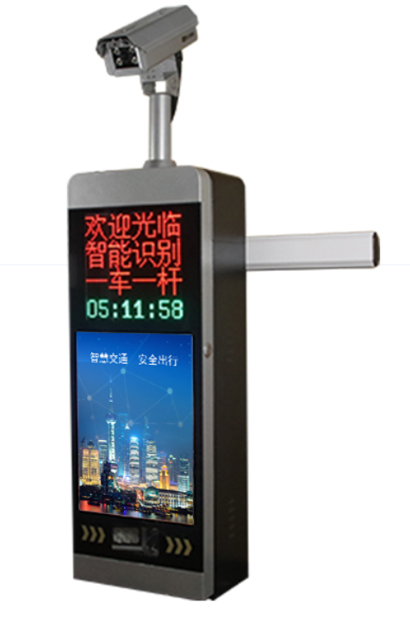 | 软杰R-AI009LED | 一体化电动道闸，直杆3-6米，300万次起降寿命，起降速度1.5-6秒、箱体2.0，1.5镀锌板材压铸，全烤漆工艺；内含无线遥控器二只  每台含一个相机、一个控制卡、一个LED显示屏、一个电源 | 台 | 1 | 29000 | 29000 | 培训部大门
2 | 车牌识别一体机 | 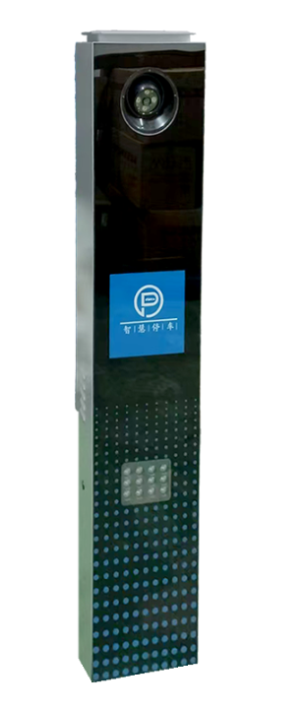 | 软杰RJ-QD002 | 一体化设计，集成户外LED屏、语音、车牌识别像机，实现一体集约化安装应用；  内置300万高清车牌识别相机，可有效识别蓝牌、黄牌、白牌、黑牌及新能源车牌，高效识别算法，识别率≥99.6%  高亮LED全彩屏幕  厚实豪华的外观，配备高亮补光灯  支持无人值守，无牌车扫码入场，二维码缴费  多种类型车牌识别  接线简单,节约空间，方便维护；  镀锌冷轧板，表面静电喷涂工艺，防水、防锈、不褪色 | 台 | 1 | 15000 | 15000 | 培训部大门
3 | 防砸雷达 |  | 软杰RJ-L001 | 功耗：<2W；  发射频率：24.15GH；  采样频率：500KHz；  带宽：500MHz；  优秀的自动切车算法，减少连续过车多拍漏拍  可以实现多个雷达同时工作互不干扰；  动态与静态目标检测多重验证，保证过车触发一致性；  实现零盲区实时侦测和跟踪，响应速度快 | 台 | 1 | 2000 | 2000 | 培训部大门
4 | 交换机 |  | 华为S1730S |  | 台 | 1 | 700 | 700 | 培训部大门
5 | 设备箱 |  | 定制 | 不锈钢 | 台 | 1 | 700 | 700 | 培训部大门
合计 |  |  |  |  |  |  |  | 47400

- 软件部分
序号 | 软件名称 | 子模块 | 功能描述 | 单位 | 数量 | 预算单价 | 预算总价 | 拟存放地
1 | 停车管理系统（加密狗） |  | 软杰R-DOG | 个 | 1 | 1000 | 1000 | 培训部大门
合计 |  |  |  |  |  |  | 1000

3. 其他（如布线、静电地板等设备安装工程）(本部分需审计, 最终以审定金额为准)
序号 | 工程名称 | 材料名称 | 参考品牌型号 | 规格参数 | 单位 | 数量 | 预算单价 | 预算总价 | 拟存放地
1 | 管线铺设 | 网线 |  | CAT6 | 米 | 100 | 3 | 300 | 培训部大门
2 | 管线铺设 | 电源线 |  | 室外防水RVV2*1.5 | 米 | 100 | 3.5 | 350 | 培训部大门
3 | 管线铺设 | PVC管 | 中财 | 25 | 米 | 100 | 2.5 | 250 | 培训部大门
4 | 路面修缮 | 道路隔离带 |  | 定制 | 米 | 30 | 100 | 3000 | 培训部大门
5 | 路面修缮 | 减速带 |  | 定制 | 米 | 10 | 90 | 900 | 培训部大门
6 | 路面修缮 | 安全岛 |  | 水泥浇筑 | 套 | 1 | 800 | 800 | 培训部大门
合计 |  |  |  |  |  |  |  | 5600

- 项目整体技术及功能要求
序号 | 项目技术要求
1 | 车牌识别准确率不低于99%，起降寿命大于300万次。
2 | 对车辆信息、用户信息等敏感数据进行加密存储和传输。
3 | 实时监测道闸运行状态（开启、关闭、故障），当出现故障时，系统自动发出报警信号（声光报警、后台消息推送），并记录故障时间和类型。

序号 | 项目功能要求
1 | 支持车辆信息录入，包括车牌号码、车辆类型、车主姓名。
2 | 支持无线遥控开闸、手动开闸、车牌识别自动开闸等多种策略。
3 | 支持对蓝牌、黄牌、新能源车牌等各类车牌的自动识别，识别到已登记校内车辆或预约通过的校外车辆时，自动触发道闸开启。
4 | 车辆通过后道闸自动关闭，关闭前需检测是否有车辆或行人滞留，避免夹伤。
5 | 管理员可对校内车辆信息进行查询、修改、删除、挂失等操作，对校外预约车辆信息进行审核、撤销，对临时车辆信息进行汇总管理。

- 支付及报价要求
序号 | 要求内容
1 | 支付要求：投标商须在支付货款时开具增值税普通发票。
2 | 报价要求：投标商须按照项目列表分项报价，税费、调试费、交通费、人工费（包括但不仅限于）等其他一切费用应已包含在列表所示报价之中，不得另外单独列报。

- 交货及培训
序号 | 交货及培训要求
1 | 交货完工期 | 签订合同后 30日内。
2 | 验收要求 | 验收由上海外国语大学授权代表负责验收。验收依据国家有关规范、招标文件、投标文件和项目有关文件。项目交付验收前中标方应先进行自检，并向上海外国语大学提交自检报告。验收若发现质量问题，或者不达标项目，中标方须无条件整改至符合验收要求。整改过程产生新增、更改或产生其他费用，均由中标方自行承担；若验收过程产生其他费用，由中标方负责承担。
3 | 用户培训 | 交付后，中标方须配合上海外国语大学组织全体管理员培训。合同期内系统更新升级或者增加功能时，中标方须组织适当范围的培训。

六、售后服务
序号 | 售后服务要求
1 | 安装集成 | - 中标方必须按时完成本项目安装集成，并达到相应的技术指标。  - 中标方指定专门人员成立的项目组，该项目小组全面负责整个项目过程。  - 系统正式运行后，定期回访用户，免费提供相关维保服务。  - 工作现场严格遵守我校的规定。项目实施过程中，因中标方原因引起的我校财产损失及安全事故，由中标方承担责任。
2 | 保修期限及内容 | - 自项目终验之日起，中标方为我校提供五年免费 质保服务（技术支持）。五年系统技术服务包括：远程及现场技术支持服务，纠错性软件升级，每季度巡检、备份数据服务。中标方需提供详细的保修期内技术支持服务和数据维护服务方案。  - 五年免费质保及技术支持服务期内，提供免费系统版本升级、数据更新、系统数据纠错维护等服务。  - 投标方必须提供详细的保修期内服务方案，质保及及技术支持方案包括（但不限于）：提供7×24小时的电话技术支持和服务；对于一般问题，2小时内作出实质性响应，4小时内解决问题；根据用户要求，对重大问题提供现场技术支持，2小时内到达指定现场，24小时内解决问题。重大问题定义：系统阻塞；常用功能使用不正常；一般问题定义：除重大问题以外的其它问题；须指定专人为系统提供技术支持服务。服务范围包括系统安装、升级、调试、性能调优、系统管理等。服务方式包括电话、互联网、E-mail和现场等方式。按用户要求提供产品升级服务，制定升级计划，并对升级后的系统进行安装、培训。
3 | 超出保修期后维保费用 | 免费服务期满后，需求方如仍需中标企业继续提供维护服务，双方另行协商，维护费最高不得高于本合同金额的8%（百分之捌）。

七、投标方资质要求
序号 | 投标方资质要求
1 | 原厂授权 | 无
2 | 成功案例 | 无
3 | 相关资质 | 营业执照

